Análisis de licencias



AVISSA

AVISSA – Análisis de licencias © 2024 by Ernesto Canales is licensed Under CC BY-SA 4.0. To view a copy of this license, visit https://creativecommons.org/licenses/by-sa/4.0/
Contenido
Licencia del proyecto 3
Frontend 4
Compatibilidad con la GPL 3.0 4
Backend 5
Compatibilidad con la GPL 3.0 5
Conclusiones 6

Licencia del proyecto
El código contenido en ambos repositorios frontend y backend y las distribuciones ejecutables tienen licencia bajo los términos de la licencia GPL-3.0.

La elección de dicha licencia fue concluida luego de responder las siguientes preguntas:
- ¿Qué permisos otorgarían a los usuarios y a los desarrolladores?
- Tener acceso al código fuente.
- Modificar el código fuente.
- Distribuir el código fuente y cualquiera de sus binarios.
- Uso de patentes.
- Uso privado.

- ¿Qué condiciones pondrían a los usuarios y a los desarrolladores?
- Mantener la licencia de software.
- Proveer el código fuente.
- Obtener permiso explícito de todas las patentes que se utilicen.
- Enunciar los cambios realizados al software.

- ¿Qué limitaciones indicarían que tiene su software para usuarios y desarrolladores?
- No Liability (Responsabilidad).
- No Warranty (Garantía).

Además de, apoyarse en Choose a license – GPL v3.0 y corroborar que la GPL 3.0 concuerda con los objetivos del grupo y las licencias del software/librerías utilizadas no causan conflicto.

Frontend
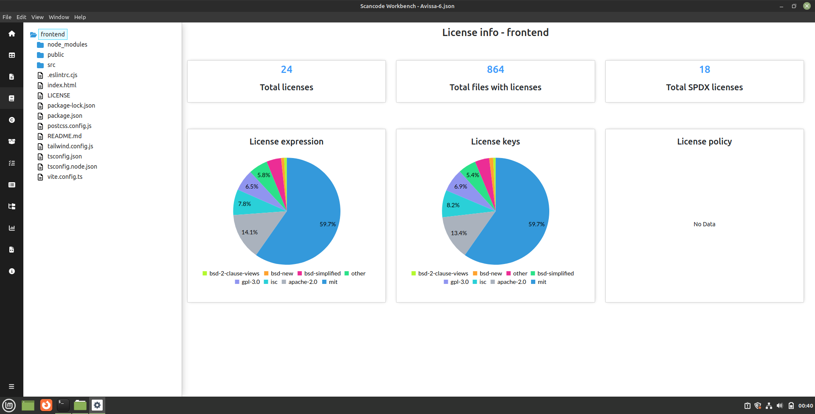
Ilustración 1 - Resultados de Scancode toolkit - Frontend

Compatibilidad con la GPL 3.0
- GPL-3.0: Totalmente compatible, ya que es la misma licencia.
- MIT: Compatible. La licencia MIT es muy permisiva y es compatible con la GPL 3.0.
- Apache-2.0: Compatible. Aunque la licencia Apache 2.0 tiene ciertas condiciones que deben cumplirse (como la atribución), es compatible con la GPL 3.0 desde la versión 3.0.
- BSD-simplified: Compatible. Es una variante de la licencia BSD de 2 cláusulas, también compatible con la GPL 3.0.
- BSD-new: Compatible. La licencia BSD de 3 cláusulas es compatible con la GPL 3.0.
- BSD-2-clause-views: Compatible. Esta licencia es una versión simplificada de la licencia BSD y es compatible con la GPL 3.0.
- ISC: Compatible. La licencia ISC es similar a la licencia BSD y es compatible con la GPL 3.0.
- Other: Estas licencias deben ser revisadas caso por caso para asegurar su compatibilidad con la GPL 3.0.

Backend
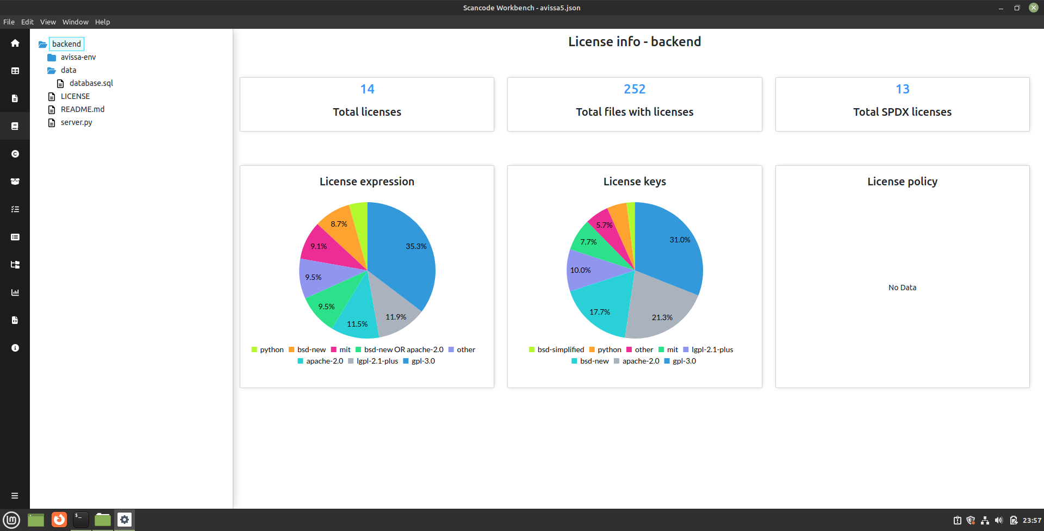
Ilustración 2 - Resultados de Scancode toolkit - Backend

Compatibilidad con la GPL 3.0
- GPL-3.0: Totalmente compatible, ya que es la misma licencia.
- LGPL-2.1-plus: Compatible. La LGPL es una licencia más permisiva que permite enlazar bibliotecas con software bajo otras licencias, incluidas las más restrictivas como la GPL 3.0.
- Apache-2.0: Compatible. Aunque la licencia Apache 2.0 tiene ciertas condiciones que deben cumplirse (como la atribución), es compatible con la GPL 3.0 desde la versión 3.0.
- MIT: Compatible. La licencia MIT es muy permisiva y es compatible con la GPL 3.0.
- BSD-new: Compatible. La licencia BSD de 3 cláusulas es compatible con la GPL 3.0.
- BSD-new OR Apache-2.0: Compatible. Dado que ambas licencias son compatibles con la GPL 3.0.
- Python: Compatible. La licencia de Python es compatible con la GPL.
- BSD-simplified: Compatible. Es una variante de la licencia BSD de 2 cláusulas, también compatible con la GPL 3.0.
- Other: Estas licencias deben ser revisadas caso por caso para asegurar su compatibilidad con la GPL 3.0.

Conclusiones
La auditoría de licencias realizada con Scancode Toolkit muestra que la mayoría de las licencias utilizadas en el proyecto son compatibles con la GPL 3.0. Sin embargo, dada la variedad de licencias presentes, es crucial realizar una revisión detallada para asegurar que no se introduzcan restricciones incompatibles. Además, asegurarse de cumplir con todos los requisitos de atribución y otras condiciones impuestas por las licencias compatibles, como la Apache 2.0 y la MIT.

